

Lê atentamente o texto que se segue.
Leitura
Ficha/Questão de aula 2
Nome Ano Turma N.º
Recensão crítica
Summer of soul
Um extraordinário documentário musical
abriu o IndieLisboa deste ano
5  10  15  20  25  30  35 | O Festival de Woodstock, decorrido entre 15 e  18 de agosto de 1969, é um monumental marco  na História da música e dos movimentos cultu-  rais dos anos 60. Hoje em dia, é difícil imaginar  que ainda exista alguma filmagem inédita de  Woodstock. O seu espólio visual foi explorado e publicado até à exaustão.  Comparar Woodstock com outros eventos seme-  lhantes diz-nos muito sobre quais as narrativas e  imagens que a cultura escolhe preservar na memó-  ria coletiva. Veja-se o exemplo do Festival Cultural  de Harlem, uma série de concertos que durou seis  fins de semana repartidos pelo verão de 1969.  A comunidade de Harlem é maioritariamente afro-americana, com bairros latinos à mistura e  muitas comunidades imigrantes. Gente branca é  minoria nessas ruas e, por isso mesmo, o even-  to caiu no esquecimento. Alguns lembram-se e  sentem a influência do festival – muitos deles  músicos agora –, mas não é algo que se encontre  dentro do mainstream¹ pop.  Foi por isso mesmo que Ahmir Khalib  Thompson, mais conhecido como Questlove,  decidiu que já era altura de trazer à luz do dia o  trabalho de Tulchin e todo o legado do Festival  Cultural de Harlem. O resultado desses esforços  é um majestoso documentário que já muito  prémio tem ganho no circuito dos festivais.  O realizador, que aqui assina a sua primeira  longa-metragem, exibe as imagens por ordem  cronológica, dando bom uso à estrutura temáti-  ca do festival. Cada dia era dedicado a um estilo  musical.  Sem chegar ao limite de dividir a peça em capí-  tulos, Questlove organiza uma fluida passagem  de género para género, encontrando os pontos de | 40  45  50  55  60  65  70 | união entre géneros  que, durante muitas  décadas, se desenvol-veram em oposição. A  hibridização² de cantos  de igreja com instru-  mentalização laica³ é  um pormenor especial-  mente curioso. Nesse  exemplo, descobrimos  a História da Música  não só através do som | 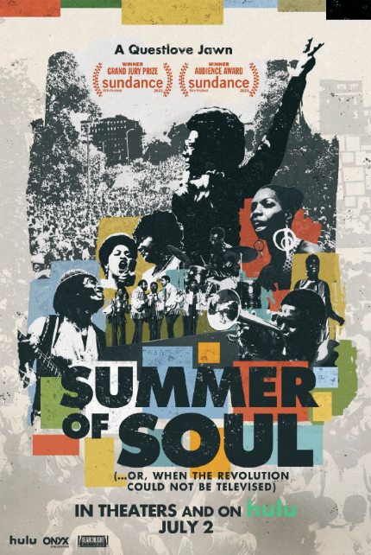
da composição, do espetáculo, como também pelo
modo como afetou as pessoas envolvidas.
Além disso, Questlove ainda explora o teor po-
lítico do evento, o modo como a sua memória e
sua realização dizem muito sobre a América de
antes e de agora. Fala-se de como a chegada do
Homem à Lua é, para muitos, um símbolo vácuo⁴
de progresso intocável. Como se pode celebrar
esse feito quando, aqui em baixo, na Terra, tanta
desigualdade condena comunidades inteiras
a uma pobreza que transcende gerações? Fome,
gentrificação⁵, divisões urbanísticas e educacio-
nais, violência policial e tantos outros assuntos
vêm ao de cima, sem, no entanto, roubarem ful-
gor à música.
Esse é o maior milagre deste Summer of soul,
onde tudo é político e tudo pode ser gesto de pro-
testo, mas onde, ao mesmo tempo, se privilegia a
alegria. Num mundo com tanto sofrimento, há que
celebrar aquilo que nos dá júbilo. No final, este fil-
me é como o festival que lhe dá razão de existência.
Trata-se de uma festa em forma de cinema, uma
celebração comunitária que convida à inclusão e à
partilha, à reverência e ao amor pela Arte.
Cláudio Alves, in magazine-hd.com
(consultado em outubro de 2022; texto adaptado).
1. mainstream: corrente cultural; 2. hibridização: mistura; 3. laica: que não está relacionado com a igreja; 4. vácuo: vazio;
5. gentrificação: valorização de uma determinada zona, geralmente feita através da substituição dos residentes com menor
poder económico por outros com maior poder económico.

1. Identifica, a partir da leitura que fizeste do texto, os seguintes elementos relativos ao filme.
35 Pontos
7 x 5
a. Título:
b. Realizador:
c. Outro nome pelo qual o realizador também é conhecido:
d. Tipo de filme:
e. Acontecimento cultural que lhe deu origem:
f. Ano de apresentação em Portugal:
g. Festival português onde foi exibido:
2. Indica se as afirmações são verdadeiras (V) ou falsas (F).
15 Pontos
5 x 3
a. O filme de que se fala tem como tema o festival de música de Woodstock, que ocorreu em
agosto de 1969.

b. O festival que está na origem do filme foi largamente documentado, o que lhe permitiu manter-
-se vivo na memória coletiva.

c. O filme evoca o mundo e a história da música, sem se abstrair dos problemas sociais que ainda
hoje assolam a América.

d. Summer of soul veio provar que é impossível juntar num mesmo evento cânticos religiosos e
música profana.

e. Questlove recuperou as gravações feitas por Tulchin, o que lhe permitiu criar um filme que a
crítica e o público têm aplaudido.
15 Pontos

2.1 Corrige as afirmações falsas.

15 Pontos
3. Caracteriza, ilustrando com elementos do texto, o bairro nova-iorquino de Harlem.

20 Pontos
4. Refere os aspetos positivos e/ou negativos do documentário apresentados pelo crítico.

